

-

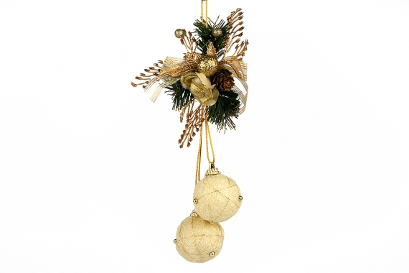
ZAČÁTEK VE 13.00 HODIN

STŘEVAČSKÉ VÁNOČNÍ TRHY

MALOVÁNÍ PERNÍČKŮ

ČESKÝ JEŽÍŠEK -
SOUTĚŽ S BALÓNKY



VÁNOČNÍ KOLEDY

MIKULÁŠSKÁ NADÍLKA
Přihlášky na tel. 724180329 nebo 724180330


PO CELÉ ODPOLEDNE


